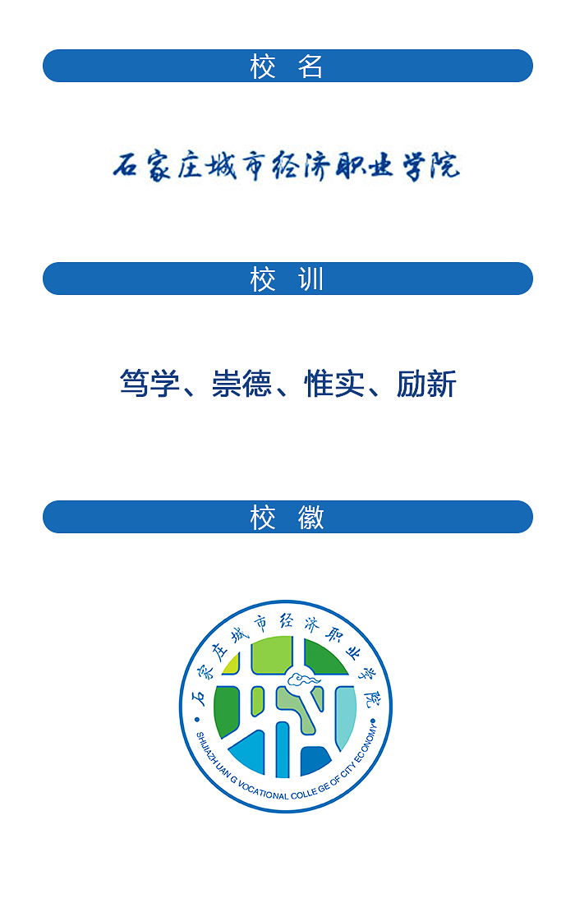
目录
第一章 毕业生就业概况 2
（一）毕业去向统计 4
（二）就业情况分析 5
1.就业单位性质分析 5
2.就业单位行业分析 5
3.就业单位地区分析 7
4.重点地区就业 8
5.重点单位就业 8
6.自主创业 8
第二章 就业创业工作重点举措 10
第三章 就业质量评价与反馈 15
一、应届毕业生反馈与评价 15
1.职业满意度 15
2.专业相关度 16
3.就业工作评价 16
二、用人单位反馈与评价 17
1.用人单位对毕业生素质及综合能力重视程度 17
2.用人单位对我校人才培养的评价 19
3.用人单位对就业服务工作的评价 19
第四章 就业形势发展与分析 21
一、当前经济形势对我校2021届毕业生就业的影响 21
二、用人单位需求分析 23

第一章 毕业生就业概况
一 2021届毕业生基本情况
石家庄城市经济职业学院2021届毕业生共1200人。学历层次为专科。其中医学影像技术专业182人，护理专业456人，商务英语专业29人，计算机应用技术专业97人，物联网应用技术专业7人，计算机网络技术专业13人，大数据技术与应用专业6人，计算机信息管理专业5人，空中乘务专业10人，市场营销专业17人，电子商务专业16人，金融管理专业3人，建筑工程技术专业5人，工程造价专业31人，建设工程监理专业1人，建筑装饰工程技术专业19人，城市轨道交通与运营管理专业43人，高速铁路客运乘务专业74人，机电一体化技术专业23人，人力资源管理专业9人，旅游管理专业2人，酒店管理专业1人，幼儿发展与健康管理专业52人，会计专业69人，艺术设计专业1人，财务管理专业8人，动漫制作技术专业11人，审计专业2人，移动通信技术专业1人。

表1 2021届毕业生基本情况
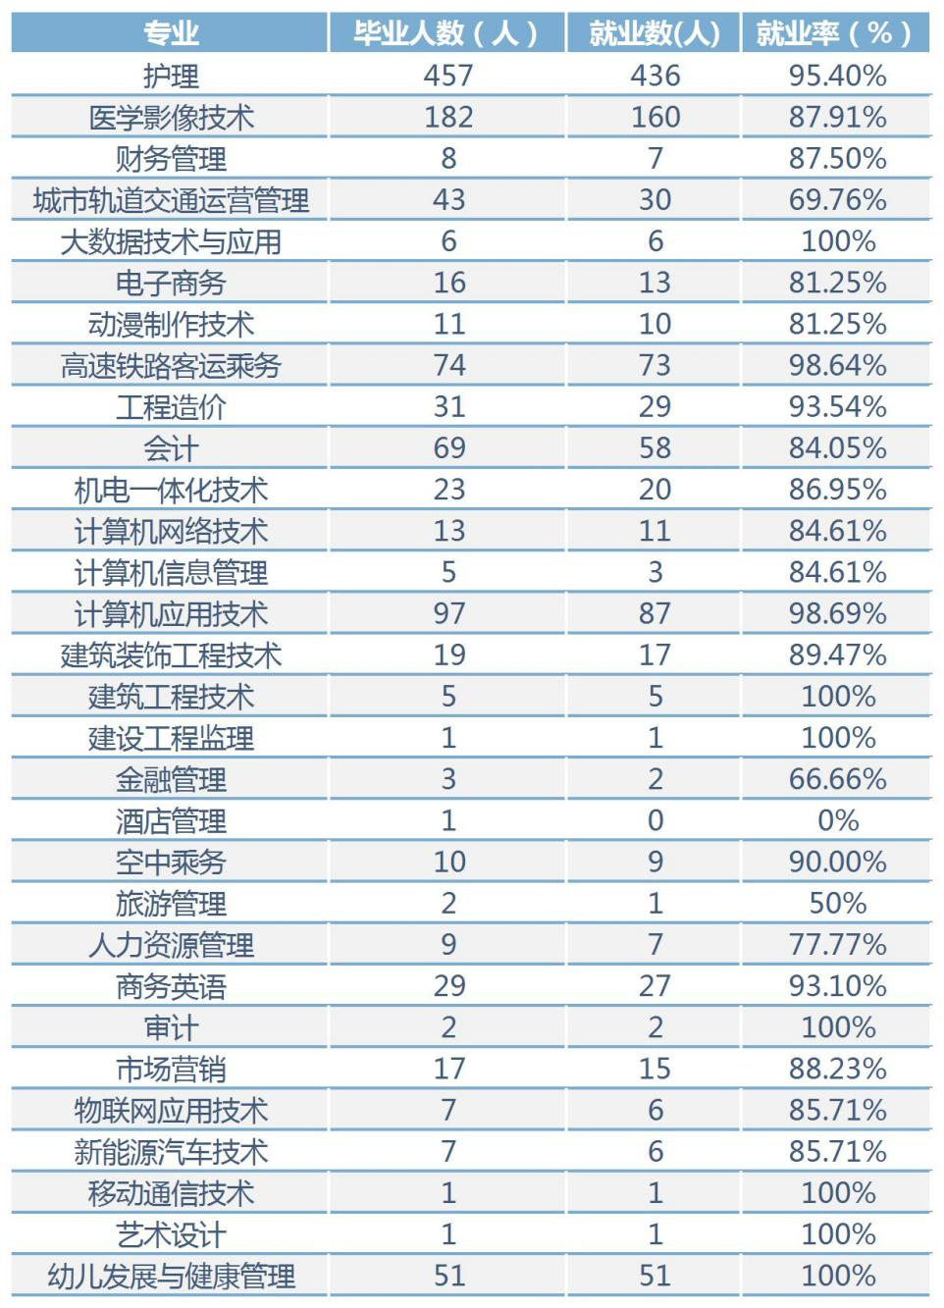
二、2021 届毕业生就业情况
截至 2021 年12 月31 日，2021 届毕业生总体就业率为 91.33%。同比去年上涨20.84%。

图1 近三年就业率变化趋势图

（一）毕业去向统计
2021 届毕业生中，总体就业率为 91.33%，其中，灵活就业比例为75.77%，协议和合同就业比例为 8.99%，自主创业比例为 0.48%。升学4比例为 6.08%，未就业比例为8.74%。
2021 届专科毕业生共计1200人，毕业去向以灵活就业为主，共计910人，参加专接本并升学 73人，协议和合同就业108人，自主创业4人，待就业106人。

图2 毕业去向统计图

（二）就业情况分析

1.就业单位性质分析
按就业单位性质统计，2021届毕业生在各类企业就业率为59.62%，其中，国有企业占1.09%，三资企业占0.20%，其他企业占58.33%；在医疗卫生单位就业的毕业生比例为19.74%；在高等教育单位就业的毕业生比例为0.50%；科研设计单位就业的毕业生比例为0.10%；党政机关就业的毕业生比例为0.50%；中初等教育单位就业的毕业生比例为 2.48%；其他事业单位就业的毕业生比例为1.19%。其他单位就业的毕业生比例为15.87%。

表2 2021 届毕业生就业单位性质人数分布表
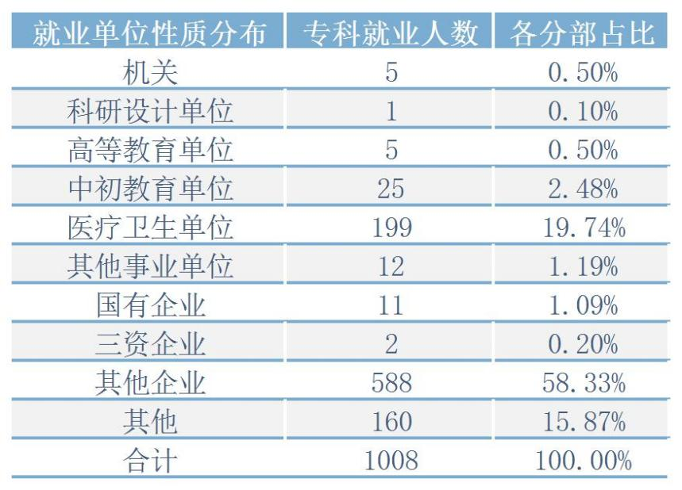

结合以上所看，2021届毕业生就业单位性质分布主要集中于各类企业和医疗卫生单位， 占本届毕业生就业人数的 59.62%和 19.74%。

2.就业单位行业分析
按就业单位行业统计，在农、林、牧、渔业就业的2021届毕业生占0.69%，在采矿业就业的占0.40%；在制造业就业的占5.14%；在电力、热力、燃气及水生产和供应业就业的占1.38%；在建筑业就业的占4.05%；在建筑业就业的占4.05%；在批发和零售业就业的15.91%；在交通运输、仓储和邮政业就业的占2.57%；在住宿和餐饮业就业的占3.85%；在信息传输、软件和信息技术服务业就业的占6.23%；在金融业就业的占0.49%；在房地产业就业的占1.38%；在租赁和商务服务业就业的占7.11%；在科学研究和技术服务业就业的占1.58%；在水利、环境和公共设施管理业就业的占0.40%；在居民服务、修理和其他服务业就业的占2.47%；在教育就业的占9.39%；在卫生和社会工作就业的占32.31%；在文化、体育和娱乐业就业的占2.27%；在公共管理、社会保障和社会组织就业的占2.27%；在军队就业的占0.10%；
相较2020届，2021 届毕业生在卫生和社会工作，教育、科研设计单位，制造业，互联网、信息和软件服务等行业就业的毕业生比例均有增加。
表3 2021 届毕业生就业单位行业人数分布表
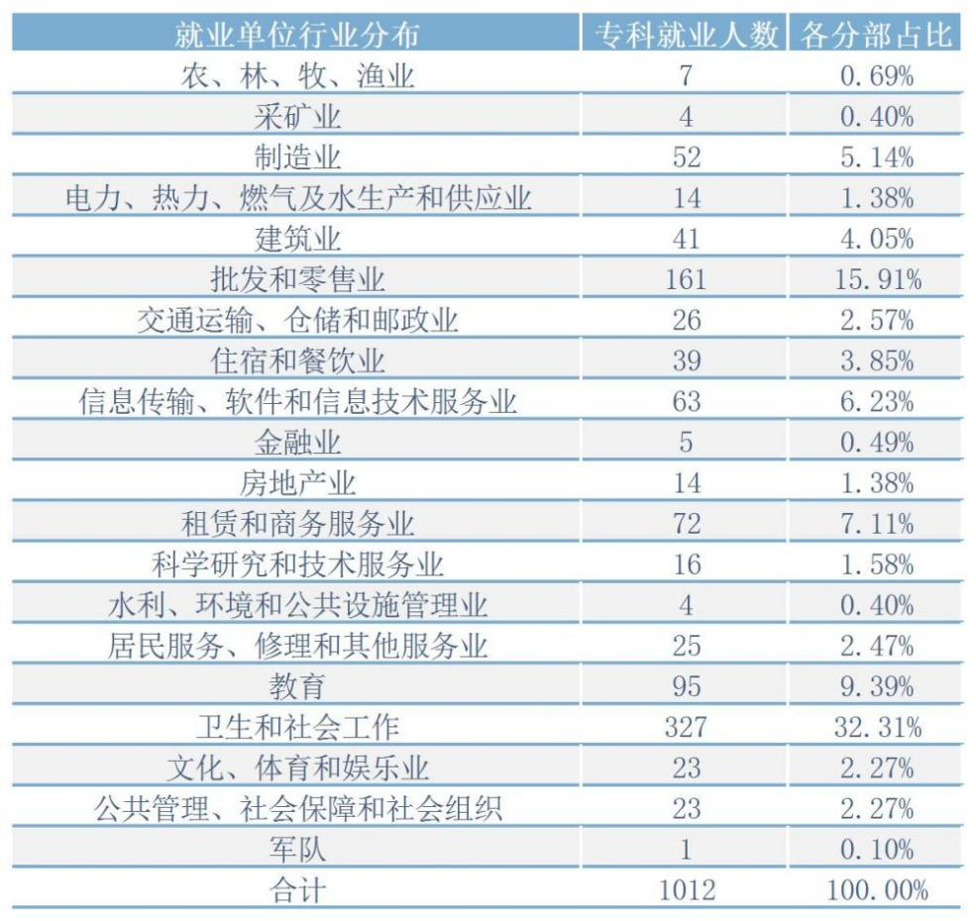
2021 届本科毕业生就业领域集中在信息和软件服务，服务业，建筑业，制造业，医疗卫生，批发零售，教育等行业，就业人数占本科生就业总人数的 80.14%。
图3 2021 届本科毕业生就业单位行业统计

3.就业单位地区分析
按就业地区统计，大部分毕业生在东部地区就业，其中在河北省就业人数占54.25%， 其次是广东、北京、天津、江苏等地。在西部地区就业的毕业生多选择四川、重庆等地，中部地区以安徽、河南、湖北为主。
表4 2021届毕业生就业地区分布
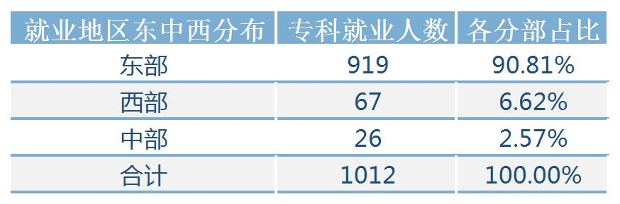

图4 2021届毕业生就业省份地区分布

4.重点地区就业
学校持续推进就业引导工作，紧密围绕国家战略，积极服务实体经济，主动对接长、西部大开发、京津冀协同发展等重大国家战略。通过精准施策、精准着力、精准引导，鼓励毕业生到国家重点地区建功立业。
2021 届毕业生中选择京津冀地区、西部地区就业的分别占就业人数的60.77%、6.63%、相较 2020 届，2021 届毕业生奔赴重大国家战略所涉及省份就业人数的比例均有所增长。

5.重点单位就业
2021届毕业生中共有233人赴重点单位就业，占就业人数21.28%，近年来持续增长。其中，赴重点单位就业的毕业生主要集中于医疗卫生、高等院校、教育、信息和软件服务等行业。

6.自主创业
学校以创新带动创业、创业拉动就业为导向，整合校内外资源，构建协同育人的创新创业教育平台。2021届毕业生中选择直接创业的人数为4人，创业领域主要集中在住宿餐饮、新媒体等多个领域。
7.毕业生继续深造情况
石家庄城市经济职业学院2021届毕业生继续深造人数共73人，占毕业生总人数的6.08%。学生逐渐受到更多高校认可，学校人才培养的质量和声誉进一步提升。
图5 2021 届毕业生就业就业情况

第二章 就业创业工作重点举措
石家庄城市经济职业学院深入贯彻习近平总书记重要讲话和指示批示精神，全面贯彻落实党中央、国务院“稳就业”“保就业”决策部署，坚守为党育人、为国育才的初心使命，把毕业 生就业工作作为重要紧迫的政治任务，召开全校就业工作会议、就业推进会、就业工作专题会，围绕立德树人根本任务，深化“三全育人”综合改革，强化择业价 值观引领，加快精准服务转型，夯实平台机制保障，确保毕业生就业大局稳定的同时， 推动毕业生就业质量进一步提升。
一、落实就业“一把手工程”
石家庄城市经济职业学院学校及时召开2021届毕业生就业工作视频会议、毕业生就业创业工作推进会、毕业生毕业就业教育与离校工作协调会、2021届毕业生校园双选会协调会、组织观看2021届全国普通高校毕业生就业创业工作网络视频会议等，专题研讨、部署毕业生就业工作。
在抗击新冠肺炎疫情的背景下，学院坚决贯彻落实省委、省政府决策部署，把高校毕业生就业工作摆在突出位置，保证做好“六稳”工作，全面落实“六保”任务。坚持建机制、拓渠道、促创业、优服务、兜底线并举，全力推动毕业生就业创业。学院认真落实主体责任，将毕业生就业工作纳入学院“一把手”工程，主要负责院长亲自部署，分管领导靠前指挥，辅导员、专业导师等一线教师履职尽责，全面建立健全招生、就业、教学、学工等部门分工负责、协同推进、院系联动的工作机制，完成各项工作任务。各院系“一把手”把毕业生就业工作作为重要政治责任，增强自身的政治自觉、思想自觉、行动自觉，围绕着既定目标，明确了时间表、任务书、责任人，加强了领导和组织保障，确保今年高校毕业生就业人数保持稳定，就业质量的进一步提升。
二、大力宣传推广就业政策
近年来，河北省出台了一系列支持和服务高校毕业生就业创业的普惠政策，特别是疫情发生以来，出台了促进高校毕业生就业创业的30条专项政策措施，通过减税降费、财政贴息、金融支持等减负稳岗措施鼓励企业增加就业岗位；通过设立公益性岗位、科研助理岗位，开展升学扩招、专项招录招聘、征兵入伍等政策性就业项目拓宽毕业生就业渠道。这些政策措施具有很强的针对性、创新性和可操作性，并且不是临时的，是一贯的、长期的。学院通过网站，微信群、公众号等平台将这些好的政策、好的举措积极的宣传到位、用足用好。同时联系各系负责老师及辅导员做好持续跟踪问效，对于政策执行中发现的新问题、新情况，要及时反馈、及时解决，确保各项好政策、好举措落地见效。灵活运用多种形式、多种载体，广泛开展就业创业政策宣传推介活动，帮助更多毕业生熟悉政策、用好政策。大力宣传毕业生扎根基层的生动事迹和就业创业先进典型，引导毕业生树立正确的择业观。营造高校毕业生就业创业的良好氛围。
学院同时做好就业困难生的帮扶工作，与正常家庭相比，困难家庭培养一名大学生更为不易，更需要特别的关心和帮扶。学院对贫困家庭就业生提供就业援助，特别是对疫情期间受影响较大的学生特别关心、重点关注，建立台账、实施“一人一策”就业指导，为就业困难生推荐适合的政府购买服务、公益性岗位等托底安置政策，帮助他们顺利就业。为困难毕业生提供平等的就业机会。
三、深化就业创业教育
基于学生成长成才目标，石家庄城市经济职业学院持续完善生涯教育课程体系、积极开展多层次分类别生涯指导、强化工作队伍专业化建设，引导学生树立终身学习意识。
学院开设《大学生职业生涯规划与就业指导》、《大学生创新创业基础》等课程，指导毕业生求职择业、创新创业，引导新生进行职业生涯规划。组织学生观看“24365互联网+”公益直播课。分享各类行业解析、求职技巧、心理调试、择业引导等在线学习资源， 优化线上学生职业测评系统、引入就业能力提升平台，畅通学生自主学习渠道，引导学生认清当前就业形势，确立合理的就业期望值帮助毕业生在特殊求职季调整规划、理性择业、积极就业。学院加强一线辅导员、校内外职业生涯导师、学生组织等队伍建设， 突出生涯教育工作的专业化和实效性。举办职业生涯教育专题培训，促进辅导员参与就业相关课题研究。结合不同学科和学生群体特点，提供学生职业发展协会等学生社团，搭建职业生涯教育服务平台。
学院组织开展创业教育，开设创新创业类课程，对学生积极动员引导，并指导实践培训。举办和参加各类创新创业大赛及培训活动。我院今年举办了“华润杯”创新创业大赛，共计34个参赛项目。评选出优秀作品共计11项。我院还带领学生参加“互联网＋”创新创业大赛、“学创杯”大学生创新创业大赛等。并在“学创杯”创新创业大赛河北省省赛中荣获二等奖。涌现出不少十分优秀的创新创业团队，对带动整个创新创业活动有着非常积极的影响。

四、加快在线服务转型，完善多维就业保障体系
为应对就业工作新形势，石家庄城市经济职业学院加快在线精准服务转型，建设推出空中双选会、空中宣讲会、远程面试等活动，推动就业服务“城经就业直通车”订阅号，打造毕业生“云就业”平台，优化创新供需对接方式。缓解结构性就业矛盾，促进就业市场供需双方有效对接、精准匹配。
学院充分利用线上线下两个渠道，积极创新工作方式，为毕业生提供更加精准便捷的就业招聘服务。努力打造学校就业服务网络体系，精心选择社会招聘网站，进一步完善“互联网+就业”智慧平台，并积极组织毕业生参加教育部“24365校园招聘服务”“国聘行动”等各类网上招聘活动，实现岗位信息“一点发布、全网共享”。
学院建立严格的信息审核机制，确保招聘单位及岗位信息真实可靠，保障学生合法权益。学院及时发布毕业生专业等信息，给用人单位发现人才、对接人才、招聘人才提供便利。学院进一步拓宽校园招聘主渠道，通过网络、走访、参会等途径广泛搜集就业招聘信息，同时及时通过各种途径把就业信息发布给毕业生，通过“城经就业直通车”公众号，为毕业生推送招聘信息、就业政策等各种信息，累计发布信息28个，提供招聘信息280余条。举办各种形式的招聘会，促进毕业生充分就业，通过线上、线下招聘活动，提供就业岗位700多个。
依托就业宝平台，智联招聘。猎聘网等举办了毕业生空中双选会，为毕业生提供就业岗位2000多个，达成就业意向100余人。全年共举办23场网络招聘活动，其中网络招聘活动共邀请3271家企业为毕业生提供了5366个岗位。学院主动拓宽渠道，千方百计确保就业岗位供给。
五、开展就业安全教育确保毕业生求职安全
把维护就业安全作为就业工作的首要任务，高度重视招聘活动、招聘岗位等问题，切实加强企业招聘规范管理和安全保障，严密防范招聘欺诈、传销、入会培训和“试用期陷阱”，做到早预防、早发现、早处理；各系要高度重视毕业生求职、就业安全工作，要及时准确掌握毕业生求职动态，有针对性地加强安全教育。学院组织学生观看《增强法律意识，防范就业风险》专题课。严密防范毕业生求职应聘就业过程中，权益受侵害（假实习、培训贷、乱收费等），不诚信就业（如代考、诈骗、传销、非法吸收存款等），三方协议和试用纠纷等不良现象。加强毕业生就业权益保护。

第三章 就业质量评价与反馈
石家庄城市经济职业学院围绕立德树人根本任务，坚持“国家意识、人文情怀、科学精神、专业素养”育人特色，为国家和社会培养输送优秀人才。

一、应届毕业生反馈与评价
为了解掌握毕业生就业特点及新形势下社会需求变化，不断提高人才培养质量，提升高等教育服务社会发展能力，学校开展针对就业毕业生的问卷调查。

1.职业满意度
28.50%的被调查毕业生对自己的就业单位表示“非常满意”，62.08%的被调查毕业生表示“比较满意”，合计90.58%的毕业生对自己的求职结果表示满意。9.42%的被调查毕业生表示不太满意。
图6 2021 届毕业生对就业单位满意度调查情况表

2.专业相关度
石家庄城市经济职业学院坚持贯彻通识教育与专业教育相结合的人才培养理念。2021 届毕业生签约岗位与所学专业比较相关的比例为 53.45%，相较去年提高7.52%，体现学校人才培养与国家需要、市场需求的契合度持续提升。

图7 2021 届毕业生签约岗位与所学专业的相关度图

3.就业工作评价
石家庄城市经济职业学院紧紧围绕学校整体发展战略和育人目标，积极推动疫情形势下的就业工作， 加快建设高质量就业服务平台，不断提升就业服务能级，积极开拓就业市场，举办各类宣讲招聘会，开设职业生涯类课程，提供一对一咨询服务，为学生提供全方位、多样化、针对性的就业指导与服务。
被调查的毕业生中，92.90%的学生对学校层面总体就业服务工作表示满意（含非常满意、比较满意和一般满意），相较去年有所提高。其中，对学院线上及线下双选会、学院就业创业类课程的满意度最高均超过94%，体现学校在岗位供给、渠道拓展和信息平台建设方面有一定的成效。

图8 2021 届毕业生对就业工作评价统计图

二、用人单位反馈与评价
为进一步促进石家庄城市经济职业学院人才培养和毕业生就业工作，推进校企深入交流与深度合作， 全面了解用人单位需求和毕业生职业胜任力，学校继续开展用人单位问卷调查。共103家用人单位受访，取得有效问卷共103份。

1.用人单位对毕业生素质及综合能力重视程度
受访用人单位在招聘过程中，对毕业生的基本条件有不同程度的关注和考量。相较 而言，用人单位更为重视毕业生的学科专业、学历水平、实习经历、院校声誉等方面， 其次是在学校的学习成绩和自身的个人形象。
图9 用人单位对毕业生各项基本条件的重视程度图
从对毕业生各项能力的重视程度来看，超过 55%的用人单位非常关注毕业生的职业规范和操守、专业知识与技能，其次是毕业生持续学习的主动性与责任感、团队协作能力、获取外部知识的能力以及行动力，体现出用人单位重视学生综合素质的考量，除专
业知识和学习能力外，也关注学生的道德素养和社会能力，德才兼备是用人单位招聘人才的重要标准。
图10 用人单位对毕业生各项能力的关注程度图

2.用人单位对我校人才培养的评价
在受访单位中，曾经聘用过石家庄城市经济职业学院毕业生的企业占68.36%，近84%的用人单位对于我校历届毕业生的工作表现表示比较满意。
用人单位对我校毕业生各项能力满意度均高于86.7%，其中对我校毕业生遵守职业规范与道德、与他人合作和交往的能力、灵活应变能力等方面的认可度较高，认为毕业生在创新创意能力、组织与执行能力等方面有待提高。

3.用人单位对就业服务工作的评价
按用人单位招聘途径统计，用人单位通过校园招聘网络进行招聘的比例较去年有所增加，线上招聘会、校园招聘网络是目前用人单位招聘的主要渠道。
图11 用人单位招聘毕业生途径图
为了解用人单位对学校就业指导服务工作的评价及满意度，对发布就业信息、组织校园招聘会、就业辅导、对毕业生的推荐、就业派遣手续办理和就业工作教师的专业化水平等方面展开调查。结果显示，受访单位对学校就业工作的平均满意度高于93%。
图12 用人单位对学校就业指导服务工作满意度

第四章 就业形势发展与分析

一、当前经济形势对我校2021届毕业生就业的影响
在全球新冠肺炎疫情防控形势严峻、全球经济发展严重受挫的大背景下，国 际国内就业市场承受着巨大的冲击。2021年我国就业形势将延续总体平稳态势。但不确定、不稳定因素仍然很多，就业形势依然比较复杂，面临诸多挑战。今年的高校应届毕业生为909万人，比2020年又增加35万人；另一方面留学生回流。疫情导致更多海外留学生选择回国找工作,这让今年的职场新人们面临更加激烈的竞争。面临的就业形势严峻复杂。党中央、国务院对“稳就业”、“保就业”作出了一系列决策部署，要求强化就业优先政策，千方百计稳定和扩大就业，以国内大循环为主体、国内国际双循环相互促进的新发展格局，将进一步完 善高校毕业生就业支持体系，全力促进高校毕业生更加充分更高质量就业。
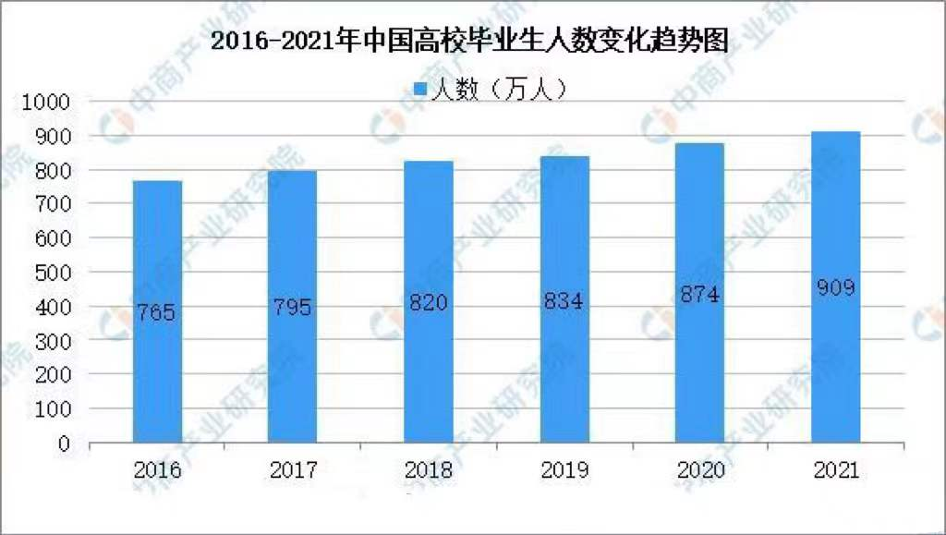
图13 2016-2021年中国高校毕业生人数变化趋势图

根据国家统计局近期发布的数据，我国2021年前三季度经济增长由负转正； 10月份国民经济持续稳定恢复，统筹疫情防控和经济社会发展积极成效持续显现， 生产稳中有升，需求企稳回暖，就业继续改善，物价总体平稳，市场预期向好，国 民经济运行延续稳定恢复态势；临近年末工业服务业回升，投资消费不断改善， 就业物价总体平稳，基本民生保障有力，国民经济持续稳定恢复。同时全球疫情蔓延在欧美等国家造成二次冲击，进一步迟缓世界经贸复苏进程，不稳定性不确定性增多；推动经济持续回升仍面临不少挑战。下阶段，要坚持新发展理念，以推动高质量发展为主题，持续扩大有效需求，着力畅通经济循环， 确保完成全年经济社会发展目标任务。
“互联网+“通过其自身的优势，对传统行业进行了优化升级转型，使得传统行业能够适应当下的新发展, 从而推动社会不断地向前，推进大学生精准就业。但同时，当前“互联网+就业“模式建设还存在理念认知上 的偏颇、大数据技术在大学生就业服务中的应用还不够充分、就业指导服务方式还不够科学等现实之困。要让“互联网+就业“模式成为推进大学生精准就业的新样态，还需要进一步完善其实现路径。
根据以上形势研判，受全球疫情防控形势影响，国内面临“内防反弹，外防 输入”的严峻考验，加剧了我院2021届毕业生的就业挑战。但随着 我国经济发展各项重要数据指标陆续转正，国民经济持续稳定恢复，国家有力的保障民生，继续扩大市场内需，为就业市场扩容，为2021届毕业生就业困局“松绑”， 将推进2021届毕业生更高质量就业。

二、用人单位需求分析
通过招聘会和就业网累计提供和发布用人单位岗位需求人数超过5000个。从用人单位的需求情况分析，主要呈现以下几个特点：
1.销售类岗位需求较为旺盛。通过对用人单位在我校发布的招聘需求分析，销售类岗位是用人单位招聘需 求最大的岗位，产品服务和研发类职位需求紧随其后，计算机网络和通信技术类职位需求人数排在第三。
2.大中规模企业的招聘需求较大
通过对网络企业招聘的数据分析，500人以上规模的大 型企业需求占比排排在第一位; 150-500A规模的企业需求占比排在第二； 1 50人以下规模企业需求占比排在第三。
3.受疫情影响招聘需求有所减少
受新冠肺炎疫情防控形势影响，用人单位毕业生招聘需求总 量同有所下降，同时，在疫情期间大多实行封闭式管理，毕业生无法参加线下招聘活动。 受以上等各类因素综合影响，一定程度上制约了2021届毕业生的求职机会。
4.用人单位主要集中在省内
通过对我院就业信息发布的企业招聘数据分析，河北省企业所占比重较大,并以石家庄、邯郸、唐山等城市为主。
2021届整体高校毕业生的基本情况，其中男女比例较为相当，差距也并不是很大。整体学历的对比，本科生找工作占据了64%，硕士生及以上学历占据28%，剩下的为专科学历。在毕业生就业报告中，IT技术行业的从业/打算从业的人员数量比较多。除IT行业外，行政、财务、人力资源、运营等也成为了热门专业。近两年毕业生选择从事自媒体或者是网络主播的人数也在增加。现在已经是小视频自媒体的时代，而且该行业薪资也相对比较高。从整体上看来，排名在前10位的毕业生从事的岗位多为技术类岗位，技术岗已经成为众多毕业生优先选择的工作。在众多岗位当中，技术、设计以及自媒体岗位薪资较高根据网络招聘平台发出的相关数据显示，目前21届毕业生月均薪资最高的是自媒体、设计以及技术岗位。

